目录
7.2 软件测试基础 2
7.2.1 软件测试的目标 2
7.2.2 软件测试准则 2
7.2.3 测试方法 2
7.2.4 测试步骤 2
7.2.5 测试阶段的信息流 2
7.3 单元测试 2
7.3.1 测试重点 2
7.3.2 代码审查 2
7.3.3 计算机测试 2
7.4 集成测试 2
7.4.1 自顶而下集成 2
7.4.2 自顶而上集成 2
7.4.3 不同集成测试策略的比较 2
7.4.4 回归测试 2

7.2 软件测试基础

7.2.1 软件测试的目标
不同于软件工程其他阶段“建设性”的目的，软件测试的目的往往是破坏性的。我们设计一系列测试的方案，无非是为了在测试中找到建造好的软件系统的错误，甚至是钻牛角尖的。当然，发现问题的主要目的还是为了解决问题，只有不断地测试和发现才能使软件更稳定和强大。
问题：什么样的测试方案可以称为好的测试方案
（好的测试方案是极可能发现迄今为止尚未发现的错误的测试方案）

G. Myers给出了关于测试的一些规则,这些规则也可以看作是测试的目标或定义。
（1）测试是为了发现程序中的错误而执行程序的过程。
（2）好的测试方案是极可能发现迄今为止尚未发现的错误的测试方案。
（3）成功的测试是发现了至今为止尚未发现的错误的测试。

基于这种测试目的，当然，从心理学的角度出发，我们往往难以发现自己的问题，所以编写者也是测试者是不合理的。我们往往需要其他人员，或者其他测试小组来完成测试工作。

7.2.2 软件测试准则
有了软件测试的目的，自然需要一些软件测试准则来对测试行为进行规范，同时也能起到参考引导的作用。

【参考】
测试准则如下：
(1)所有测试都应该能追溯到用户需求。正如上一小节讲过的, 软件测试的目标是发现错误。从用户的角度看,最严重的错误是导致程序不能满足用户需求的那些错误。(2)应该远在测试开始之前就制定出测试计划。实际上,一旦完成了需求模型就可以着手制定测试计划,在建立了设计模型之后就可以立即开始设计详细的测试方案。因此，在编码之前就可以对所有测试工作进行计划和设计。

(3)把Pareto原理应用到软件测试中。Pareto原理说明,测试发现的错误中的80%很可能是由程序中20%的模块造成的。当然,问题是怎样找出这些可疑的模块并彻底地测试它们。

(4)应该从“小规模”测试开始,并逐步进行“大规模”测试。通常,首先重点测试单个程序模块,然后把测试重点转向在集成的模块簇中寻找错误,最后在整个系统中寻找错误。

(5)穷举测试是不可能的。所谓穷举测试就是把程序所有可能的执行路径都检查一遍的测试。即使是一个中等规模的程序,其执行路径的排列数也十分庞大，由于受时间、人力以及其他资源的限制,在测试过程中不可能执行每个可能的路径。因此，测试只能证明程序中有错误,不能证明程序中没有错误。但是,精心地设计测试方案,有可能充分覆盖程序逻辑并使程序达到所要求的可靠性。

(6)为了达到最佳的测试效果,应该由独立的第三方从事测试工作。所谓“最佳效果”是指有最大可能性发现错误的测试。由于前面已经讲过的原因,开发软件的软件工程师并不是完成全部测试工作的最佳人选(通常他们主要承担模块测试工作)。

7.2.3 测试方法
测试的方法众多，但是我们平时最熟悉的也不过就是：功能性测试（即：……）——黑盒测试，结构测试（即：……）——白盒测试
【参考】
（测试任何产品都有两种方法:如果已经知道了产品应该具有的功能，可以通过测试来检验是否每个功能都能正常使用;如果知道产品的内部工作过程,可以通过测试来检验产品内部动作是否按照规格说明书的规定正常进行。前一种方法称为黑盒测试,后一种方法称为白盒测试。
对于软件测试而言,黑盒测试法把程序看作-一个黑盒子,完全不考虑程序的内部结构和处理过程。也就是说，黑盒测试是在程序接口进行的测试,它只检查程序功能是否能按照规格说明书的规定正常使用,程序是否能适当地接收输人数据并产生正确的输出信息程序运行过程中能否保持外部信息(例如数据库或文件)的完整性。黑盒测试又称为功能测试。

黑盒测试和白盒测试的区别
（白盒测试法与黑盒测试法相反,它的前提是可以把程序看成装在一个透明的白盒子里,测试者完全知道程序的结构和处理算法。这种方法按照程序内部的逻辑测试程序，检测程序中的主要执行通路是否都能按预定要求正确工作。白盒测试又称为结构测试。）

白盒测试法与黑盒测试法相反,它的前提是可以把程序看成装在一个透明的白盒子里,测试者完全知道程序的结构和处理算法。这种方法按照程序内部的逻辑测试程序，检测程序中的主要执行通路是否都能按预定要求正确工作。白盒测试又称为结构测试。）

7.2.4 测试步骤
根据测试准则来看，测试过程是需要分步骤进行的，正如系统由若干个子系统组成，子系统又由很多模块组成。而每一个步骤都是缺一不可的，后面的步骤往往基于前面的步骤进行。
【参考】
测试步骤如下：
1.模块测试
在设计得好的软件系统中,每个模块完成一一个清晰定义的子功能，而且这个子功能和同级其他模块的功能之间没有相互依赖关系。因此,有可能把每个模块作为一个单独的实体来测试，而且通常比较容易设计检验模块正确性的测试方案。模块测试的目的是保证每个模块作为一个单元能正确运行,所以模块测试通常又称为单元测试。在这个测试步骤中所发现的往往是编码和详细设计的错误。

2.子系统测试
子系统测试是把经过单元测试的模块放在- -起形成一个子系统来测试。模块相互间的协调和通信是这个测试过程中的主要问题,因此,这个步骤着重测试模块的接口.

3.系统测试
系统测试是把经过测试的子系统装配成一- 个完整的系统来测试。在这个过程中不仅应该发现设计和编码的错误,还应该验证系统确实能提供需求说明书中指定的功能,而且系统的动态特性也符合预定要求。在这个测试步骤中发现的往往是软件设计中的错误，也可能发现需求说明中的错误。

不论是子系统测试还是系统测试,都兼有检测和组装两重含义,通常称为集成测试。

4.验收测试
验收测试把软件系统作为单--的实体进行测试,测试内容与系统测试基本类似,但是它是在用户积极参与下进行的，而且可能主要使用实际数据(系统将来要处理的信息)进行测试。验收测试的目的是验证系统确实能够满足用户的需要,在这个测试步骤中发现的往往是系统需求说明书中的错误。验收测试也称为确认测试。

5.平行运行
关系重大的软件产品在验收之后往往并不立即投人生产性运行,而是要再经过一段平行运行时间的考验。所谓平行运行就是同时运行新开发出来的系统和将被它取代的旧系统,以便比较新旧两个系统的处理结果。这样做的具体目的有如下几点。
(1)可以在准生产环境中运行新系统而又不冒风险。
(2)用户能有一段熟悉新系统的时间。
(3)可以验证用户指南和使用手册之类的文档。
(4)能够以准生产模式对新系统进行全负荷测试,可以用测试结果验证性能指标。以上集中讨论了与测试有关的概念,但是,测试作为软件工程的一个阶段,它的根本任务是保证软件的质量,因此除了进行测试之外,还有另外一些与测试密切相关的工作应该完成。这就是下一小节要讨论的内容。

7.2.5 测试阶段的信息流
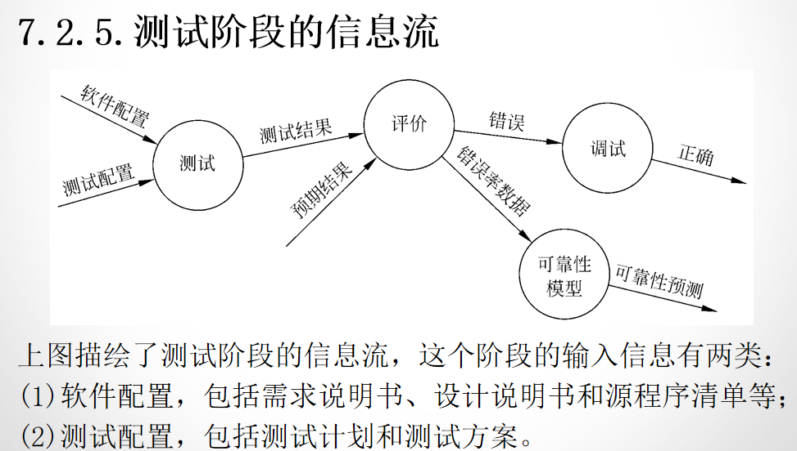
你认为测试的输入有哪些
（数据的输入，校验的功能，预期得到的结果）

测试的输入不只是数据的输入那么简单，校验的功能，预期得到的结果，甚至测试设备、时间等等，都是其中的一部分。测试的实际结果和调试的记录，往往是由众多的信息所组成的。而谈及调试，上面说过，编写者也是测试者是不合理的，但在测试调试的环节，通常由程序的编写者负责。因为，他们能更有效，更准确地找到错误的位置并且有利于后续的改正。

7.3 单元测试
单元测试集中检测软件设计的最小单元——模块。通常，单元测试主要使用白盒测试技术，而且对多个模块的测试可以并行地进行。

7.3.1 测试重点
在单元测试期间着重从下述5个方面对模块进行测试。
- 模块接口
首先应该对通过模块接口的数据进行测试，因为，如果数据不能正确地进出，所有其他测试都是不切实际的。
对模块接口进行测试时，主要检查的方面：
参数的数目、次序、属性或者单位系统与变元是否一致
是否修改了只做输入用的变元
全局变量的定义和用法在各个模块是否一致

2.局部数据结构
对于模块来说，局部数据结构是常见的错误来源。应该仔细设计测试方案，以便发现局部数据说明、初始化、默认值等方面的错误。
3.重要的执行通路
由于通常不可能进行穷尽测试，因此，在单元测试期间选择最有代表性、最可能发现错误的执行通路进行测试是十分关键的。应该设计测试方案用来发现由于错误的计算、不正确的比较或不适当的控制流而造成的错误。

4.出错处理通路
好的设计应该能预见出现错误的条件，并且设置适当的处理错误的通路。不仅应该在程序中包含出错处理通路，而且应该认真测试这种通路。评价出错处理通路应该着重测试下述一一些可能发生的错误。
(1)对错误的描述是难以理解的;
(2)记下的错误与实际遇到的错误不同;
(3)在对错误进行处理之前，错误条件已经引起系统干预;
(4)对错误的处理不正确;
(5)描述错误的信息不足以帮助确定造成错误的位置。

5.边界条件
●边界测试是单元测试中最后的也可能是最重要的任务。
●软件常常在它的边界上失效，例如，处理n元数组的第n个元素时，或做到i次循环中的第i次重复时，往往会发生错误。
●使用刚好小于、刚好等于和刚好大于最大值或最小值的数据结构、控制量和数据值的测试方案，非常可能发现软件中的错误。

7.3.2 代码审查
代码检查是指由审查小组正式对源程序进行人工测试。它是一种非常有效的程序验证技术，对于典型的程序来说，可以查出30%～70%的逻辑设计错误和编码错误。审查小组最好由下述4人组成。
(1) 组长，应该是一个很有能力的程序员，而且没有直接参与这项工程；
(2) 程序的设计者；
(3) 程序的编写者；
(4) 程序的测试者。

在审查会上由程序的编写者解释他是怎样用程序代码实现设计的，通常是逐个语句地讲述程序的逻辑，小组其他成员仔细倾听他的讲解，并力图发现其中的错误。
审查会上需要对照程序设计常见错误清单，分析审查这个程序。当发现错误时由组长记录下来，审查会继续进行(审查小组的任务是发现错误而不是改正错误)。
审查会另外一种常见的进行方法，称为预排：由一个人扮演“测试者”，其他人扮演“计算机”。会前测试者准备好测试方案，会上由扮演计算机的成员模拟计算机执行被测试的程序。

测试方案在代码审查中起一种促进思考引起讨论的作用。在大多数情况下，通过向程序员提出关于他的程序的逻辑和他编写程序时所做的假设的疑问，可以发现的错误比由测试方案直接发现的错误还多。
代码审查比计算机测试优越的是：一次审查会上可以发现许多错误；用计算机测试的方法发现错误之后，通常需要先改正这个错误才能继续测试，即：采用代码审查的方法可以减少系统验证的总工作量。
人工测试和计算机测试是互相补充，相辅相成的，缺少其中任何一种方法都会使查找错误的效率降低。

7.3.3 计算机测试
输出缓冲区中的新字符串;
END TEST STUB

TEST DRIVER(*驱动程序*)
说明长度为2500个字符的一个缓冲区;
把CFUNCT置为希望测试的状态;
输入字符串;
调用正文编辑块;
停止或再次初启;
END TEST DRIVER

TEST STUB(*存根程序*)
初始化；
输出信息“进入了正文编辑程序”;
输出“输入的控制信息是”CFUNCT;
输出缓冲区中的字符串;
IF CFUNCT=CHANGE
THEN
把缓冲区中第二个字改为***
ELSE
在缓冲区的尾部加???
END IF;

输出缓冲区中的新字符串;
END TEST STUB

TEST DRIVER(*驱动程序*)
说明长度为2500个字符的一个缓冲区;
把CFUNCT置为希望测试的状态;
输入字符串;
调用正文编辑块;
停止或再次初启;
END TEST DRIVER

模块不是一个独立的程序，因此必须为每个单元测试开发驱动软件和(或)存根软件。驱动程序是一个“主程序”，它接收测试数据，把这些数据传送给被测试的模块，并且印出有关的结果。存根程序代替被测试的模块所调用的模块，它使用被它代替的模块的接口，可能做最少量的数据操作，印出对入口的检验或操作结果，并且把控制归还给调用它的模块。

右图是一个正文加工系统的部分层次图，假定要测试编号为3.0的关键模块——正文编辑模块。正文编辑模块不是一个独立的程序，需要有一个测试驱动程序来调用它。这个驱动程序说明必要的变量，接收测试数据——字符串，设置正文编辑模块的编辑功能。并且需要有存根程序简化地模拟正文编辑模块的下层模块来完成具体的编辑功能。

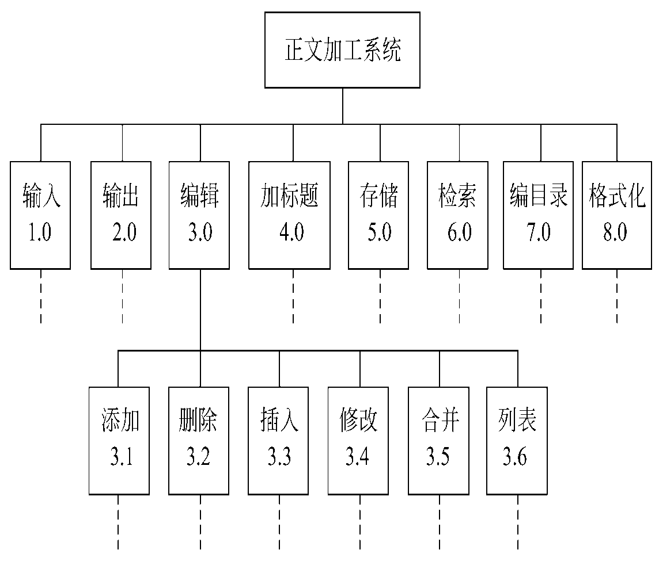

7.4 集成测试

7.4.1 自顶而下集成
自顶向下集成方法是从主控制模块开始，沿着程序的控制层次向下移动，逐渐把各个模块结合起来。在把附属于（及最终附属于）主控制模块的那些模块组装到程序结构中去时，或者使用深度优先的策略，或者使用宽度优先的策略。
深度优先的结合方法先组装在软件结构的一条主控制通路上的所有模块。选择一条主控制通路取决于应用的特点，并且有很大任意性。
宽度优先的结合方法是沿软件结构水平地移动，把处于同一个控制层次上的所有模块组装起来。

模块结合进软件结构的具体过程由下述4个步骤完成：
① 对主控制模块进行测试，测试时用存根程序代替所有直接附属于主控制模块的模块；
② 根据选定的结合策略(深度优先或宽度优先)，每次用一个实际模块代换一个存根程序(新结合进来的模块往往又需要新的存根程序)；
③ 在结合进一个模块的同时进行测试；
④ 为了保证加入模块没有引进新的错误，可能需要进行回归测试(即全部或部分地重复以前做过的测试)。
从②开始不断地重复进行上述过程，直到构造起完整的软件结构为止。

自顶向下的结合策略能够在测试的早期对主要的控制或关键的抉择进行检验。在一个分解得好的软件结构中，关键的抉择位于层次系统的较上层，因此首先碰到。
如果选择深度优先的结合方法，可以在早期实现软件的一个完整的功能并且验证这个功能

7.4.2 自顶而上集成
自底向上测试从“原子”模块(即在软件结构最低层的模块)开始组装和测试。因为是从底部向上结合模块，总能得到所需的下层模块处理功能，所以不需要存根程序。

7.4.3 不同集成测试策略的比较
自顶向下测试方法的主要优点是不需要测试驱动程序，能够在测试阶段的早期实现并验证系统的主要功能，而且能在早期发现上层模块的接口错误。
自顶向下测试方法的主要缺点是需要存根程序，可能遇到与此相联系的测试困难，低层关键模块中的错误发现较晚，而且用这种方法在早期不能充分展开人力。
自底向上测试方法的优缺点与上述自顶向下测试方法的优缺点刚好相反。

7.4.4 回归测试
回归测试是指重新执行已经做过的测试的某个子集，以保证上述这些变化没有带来非预期的副作用。
回归测试就是用于保证由于调试或其他原因引起的变化，不会导致非预期的软件行为或额外错误的测试活动。
回归测试可以通过人工地进行，也可以使用自动化的捕获回放工具自动进行。利用捕获回放工具，软件工程师能够捕获测试用例和实际运行结果，然后可以回放（即重新执行测试用例），并且比较软件变化前后所得到的运行结果。

